**AVALIAÇÃO ECONÔMICA DO TRASTUZUMABE NO TRATAMENTO DE CÂNCER DE MAMA INICIAL HER2 POSITIVO**

**ANEXO** **I**

**Gráfico 3b - Curva de aceitabilidade de custo-efetividade para AVG.**

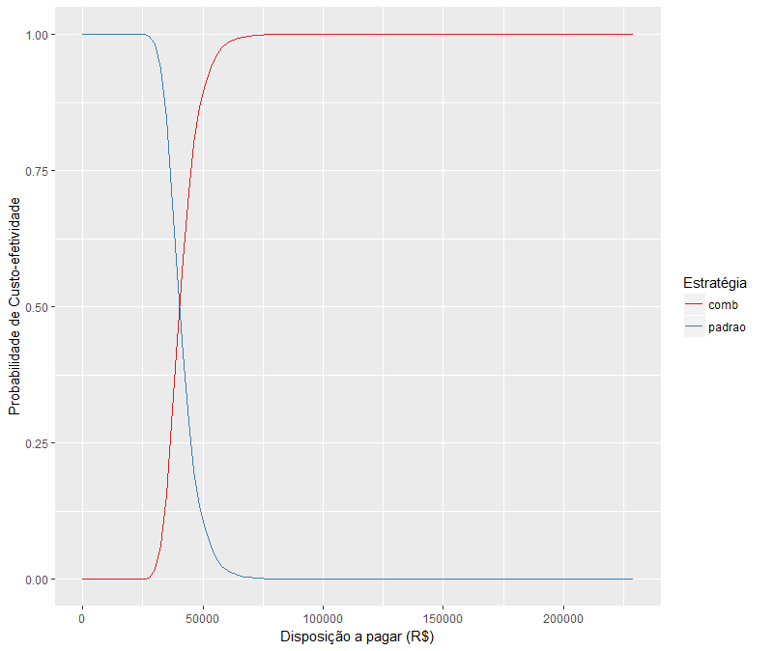

* AVG - Anos de vida ganhos.

* comb (com trastuzumabe) e padrão (sem traztuzumabe)

**Gráfico 5 - Probabilidade em cada estado de saúde em câncer de mama HER2 positivo.**

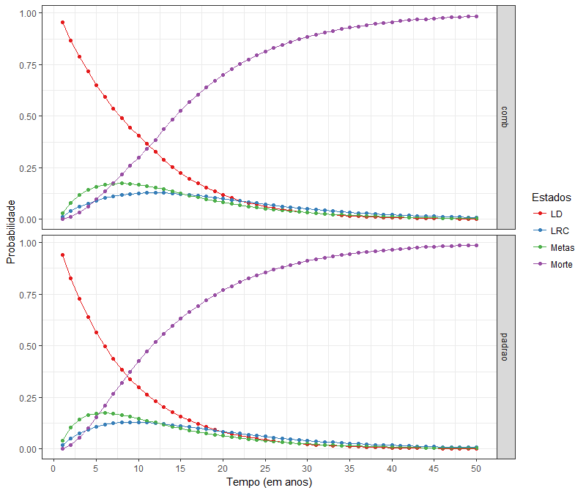

* comb (com trastuzumabe) e padrão (sem traztuzumabe).

* Estados de Saúde: LD - Livre de doença, LRC - Local, Regional e Contralateral, Metas - Metastático e Morte

**Gráfico 6 - Covariância por parâmetro (AVAQ).**

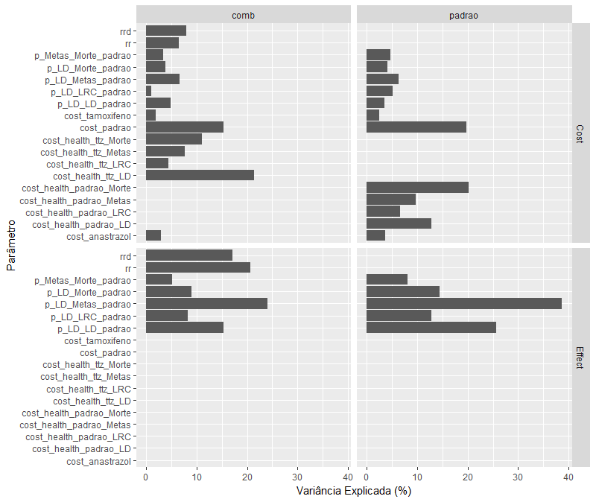

* AVAQ - Anos de vida ajustados por qualidade.

* comb (com trastuzumabe) e padrão (sem traztuzumabe)

* Estados de Saúde: LD - Livre de doença, LRC - Local, Regional e Contralateral, Metas - Metastático e Morte